Tipi di caffe'

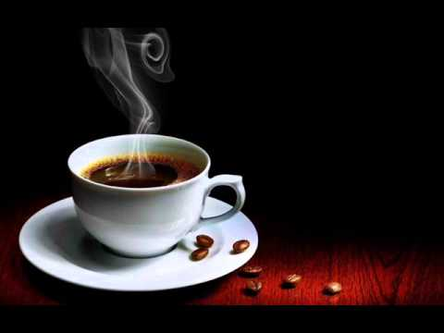 il caffe'
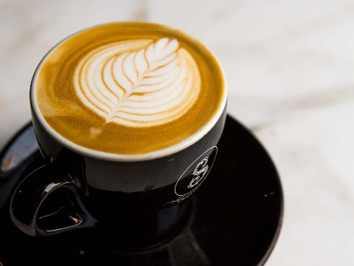 l'espresso
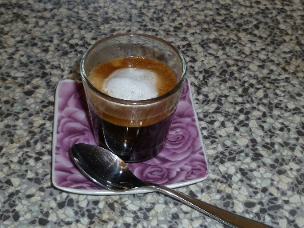 il caffe' macchiato
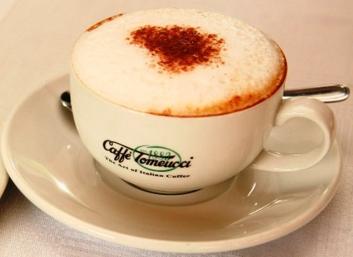 il cappuccino
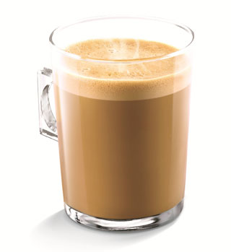 il caffelatte

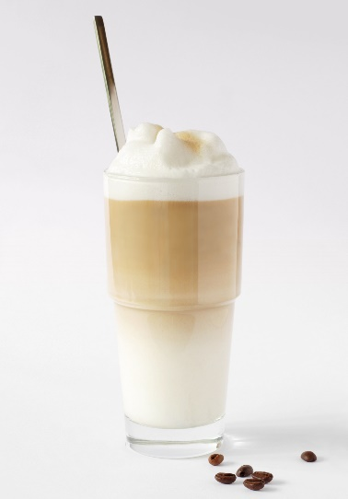 il lattemacchiato

Caffè decaffeinato
Caffè lungo
Caffè corretto
Caffè frappé

